Билеты история 10 класс углубленный уровень
- Внутренняя и внешняя политика первых князей. Складывание Древнерусского государства (Рюрик – Святослав) параграф 2-3
- Монгольское нашествие и его влияние на русские княжества (с битвы на р. Калка). Новгородская земля, особенности ее полит. устройства. Параграф 8, 9-10
- Иван III: внутренняя и внешняя политика. Параграф 9-10
- Иван IV : внутренняя и внешняя политика. Пар. 14-15
- Смутное время: Б. Годунов, Лжд I, II, Федор Годунов, патриарх Филарет, Василий Шуйский и Михаил Скопин-Шуйский, Сигизмунд III Ваза и Владислав, Прокопий Ляпунов, И. Заруцкий, Марина Мнишек, Минин и Пожарский. Параграф 17-18
- Правление Петра I. Параграф 22-24
- Эпоха дворцовых переворотов: см. родословную. Пар. 26
- Правление Екатерины II: внутренняя и внешняя политика. Пар. 27-28
- Правление Александра I: внутренняя и внешняя политика. Пар. 33-34
- Правление Николая I: внутренняя и внешняя политика. Пар. 36-37.

2 вопрос к каждому билету – задание по карте
3 вопрос – задание по культуре
Образец задания по карте:
Рассмотрите схему и выполните задание.
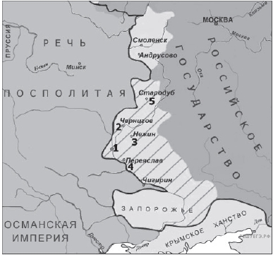
Рассмотрите схему и выполните задания.
Напишите название города, обозначенного на схеме цифрой 1.
Рассмотрите схему и выполните задания.
Напишите имя и отчество правителя России, при котором заштрихованная территория вошла в состав России.
Рассмотрите схему и выполните задания.
Какие суждения, относящиеся к событиям, связанным с присоединением указанных территорий, являются верными? Выберите несколько суждений из шести предложенных. Запишите в таблицу цифры, под которыми они указаны.
1. Присоединение данных территорий относится к XVII в.
2. Присоединению данных территорий способствовало восстание местных жителей против прежней власти.
3. До присоединения к России данные территории принадлежали Османской империи.
4. Указанные территории при присоединении получили автономные права.
5. Договор о признании данных территорий за Россией был заключён в Смоленске.
6. Война, которую Россия вела за эти территории, получила название Смоленской.
Образец выполнения задания 3:
Рассмотрите изображение и выполните задание.
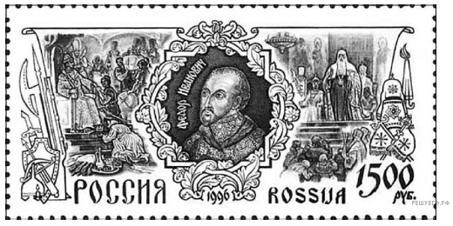
Укажите событие, которое изображено в правой части марки. Используя изображение, приведите одно любое обоснование Вашего ответа.
Какие два суждения из предложенных относятся к изображению? :
Правление фактически находилось в руках приближенного данного царя
Правитель, изображенный на марке, ввел заповедные лета
Правитель, изображенный на марке, вел успешную войну со Швецией
В его правление был заключен Ям-Запольский мир
У этого правителя было несколько жен.
Какой из представленных ниже памятников архитектуры был создан в том же столетии, в котором правил государь, изображённый на марке? В ответе запишите цифру, которой обозначен этот памятник архитектуры. Укажите архитектурный стиль (архитектурный тип), в котором данный памятник выстроен.
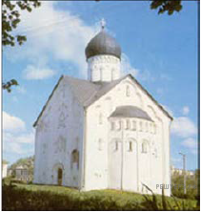Рис. 1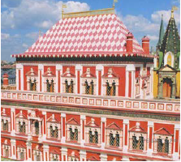Рис. 2
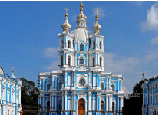Рис. 3 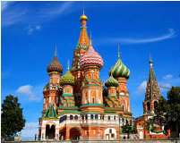Рис. 4

